UF2 – Optimització de programari
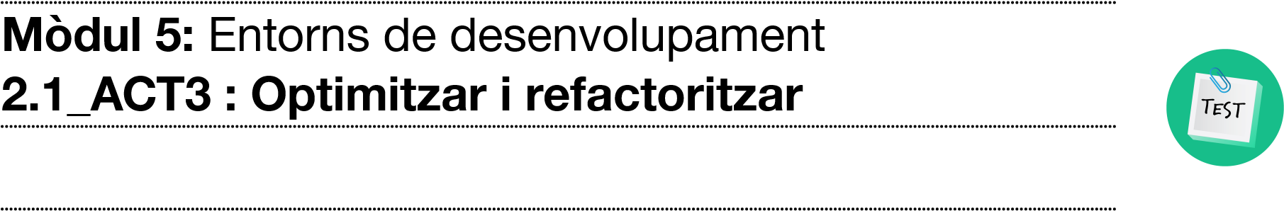
Objectius:
RA1 Verifica el funcionament de programes dissenyant i realitzant proves.
1.a. Identifica els diferents tipus de proves.
1.b. Defineix casos de prova.
1.c. Identifica les eines de depuració i prova d'aplicacions ofertes per l'entorn de desenvolupament.
1.d. Utilitza eines de depuració per definir punts de ruptura i seguiment.
1.e. Utilitza les eines de depuració per examinar i modificar el comportament d'un programa en temps d'execució.
1.f. Efectua proves unitàries de classes i funcions.
1.g. Implementa proves automàtiques.
1.h. Documenta les incidències detectades
RA2 Optimitza codi emprant les eines disponibles en l'entorn de desenvolupament.
2.a. Identifica els patrons de refacció més usuals.
2.b. Elabora les proves associades a la refacció.
2.c. Revisa el codi font utilitzant un analitzador de codi.
2.d. Identifica les possibilitats de configuració d'un analitzador de codi.
2.e. Aplica patrons de refacció amb les eines que proporciona l'entorn de desenvolupament.
2.f. Realitza el control de versions integrat en l'entorn de desenvolupament.
2.g. Utilitza eines de l'entorn de desenvolupament per documentar les classes
Requisits:
- IDE
Entrega:
- Arxiu .zip/.rar que inclogui els arxius creats per resoldre cada un dels exercicis.
- El nom de l’arxiu d’entrega, ha de seguir el següent format: CognomNom_M5UF2_ACT3
- Utilitzar GIT

Entramos en Github, creamos un nuevo repositorio y añadimos el código que nos has proporcionado en C (bj_mal.c). Una vez hecho eso iremos a Git y nos iremos dentro de la carpeta donde tenemos el código y clonaremos con un git clone el código que cogemos del github.
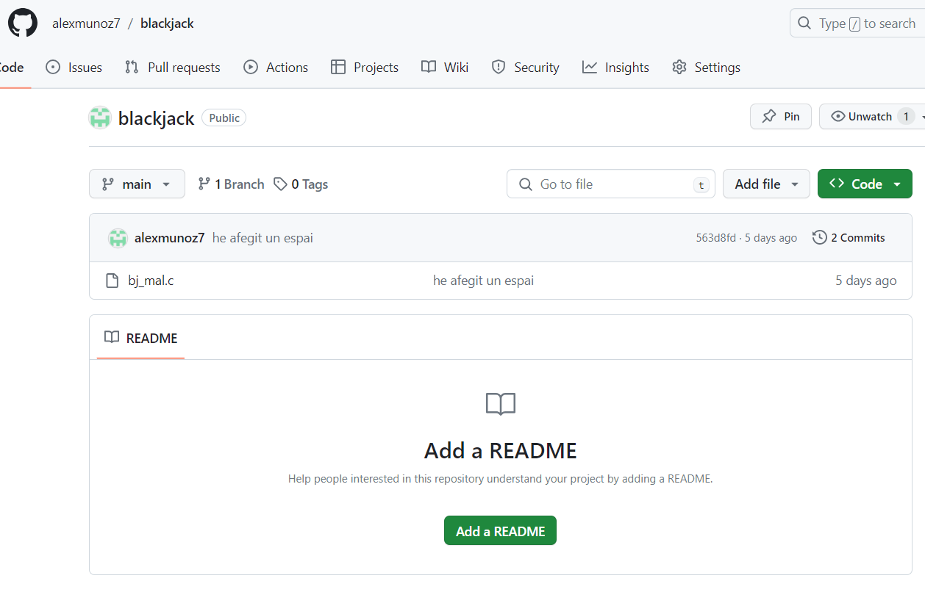

Una vez realizado un cambio en el CodeBlocks al código, iremos directamente al git y pondremos
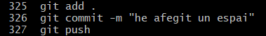

para poder guardar lo que hemos cambiado y en el github nos saldrá un commit más.
Si queremos ver los cambios y la diferencia entre lo que teníamos a lo que tenemos ahora, podremos verlo con un git status que mostrará el estado actual del repositorio y un git diff para las diferencias entre uno y otro.

Lo veremos en Github:

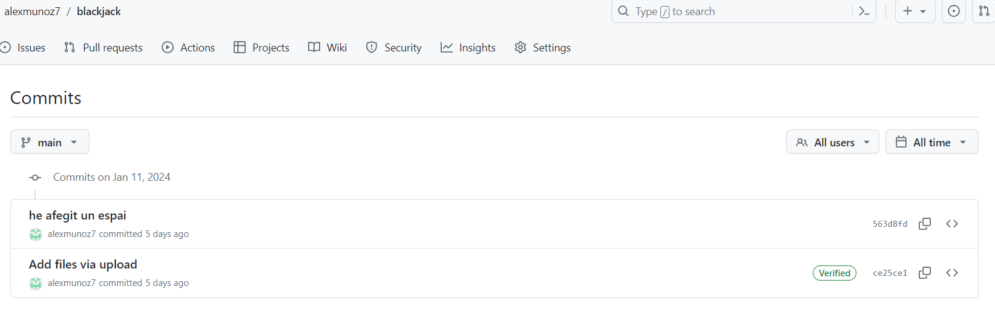

- Entendre el Codi:
  - Analitza com es representa una carta i una baralla.

  - Observa com s'inicialitza i baralla la baralla, i com es manegen les cartes del jugador.
- Jugar i Observar:
  - Compilar i executar el joc. Juguar unes quantes rondes per a entendre com funciona i trobar errors.
- Identificar Oportunitats d'Optimització:
  - Hi ha parts del codi que es poden escriure de manera més eficient?
  - Hi ha funcions que poden ser factoritzades per a millorar la claredat o el rendiment?

- Aplicar Canvis i Comparar:
  - Facin canvis en el codi i observin com afecten el joc i el seu rendiment. Considerin usar un perfilador per a identificar colls d'ampolla.

2.1_ACT4 Raül de Arriba 1

